TP 1 Organización Empresarial
Actividades
3)
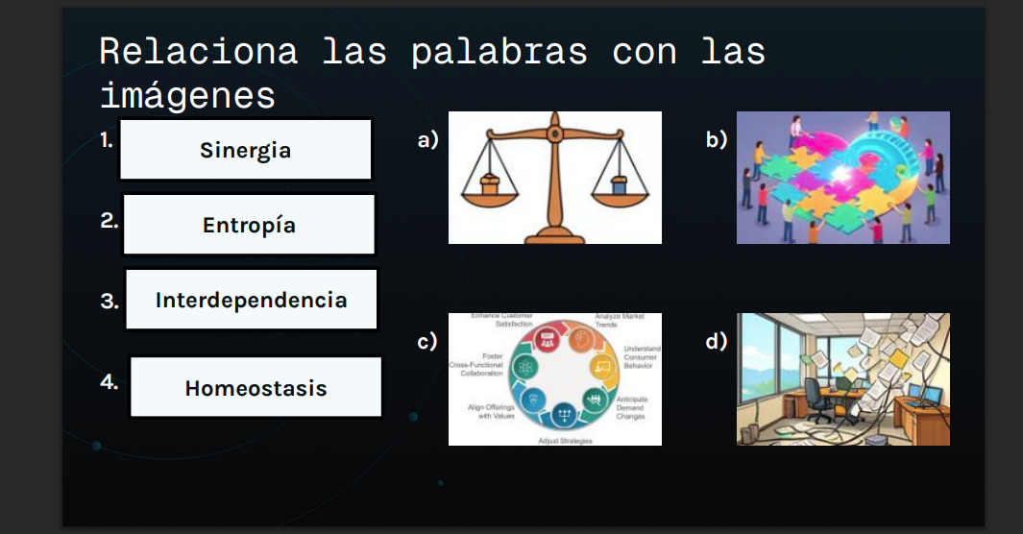
1. Sinergia → b) (personas uniendo las piezas de un rompecabezas → trabajo en equipo)
2. Entropía → d) (oficina desordenada → caos/desorden)
3. Interdependencia → c) (diagrama circular conectado → elementos que dependen entre sí)
4. Homeostasis → a) (balanza equilibrada → estabilidad/equilibrio)

6)Vocabulario de Teoría de Sistemas
Homeostasis:
A: Capacidad del sistema para mantener el equilibrio interno.
Subsistema:
C: Componente interno que es, en sí mismo, un sistema menor.
Retroalimentación:
B: Proceso donde el sistema convierte sus salidas en nuevas entradas.
Entropía:
D: Tendencia natural al desorden y al desgaste del sistema.
9) ¿Por qué un error en el departamento de ventas puede afectar directamente a la cadena de producción semanas después? Piensen en la empresa como un organismo vivo.
Se puede analizar la empresa como un organismo vivo, donde distintos sistemas trabajan de forma coordinada.
El departamento de ventas actúa como un sistema nervioso sensorial: recoge informacion del entorno (clientes, demanda) y envía señales sobre qué producir, cuánto y cuándo.
El equipo de desarrollo o producción funciona como las extremidades: ejecuta las acciones necesarias en base a esas señales.
Si las señales que envía ventas son erróneas o incompletas, el resto del organismo actúa en base a información defectuosa. Esto no siempre genera un problema inmediato, pero con el tiempo provoca fallas acumuladas.
En un caso técnico, si el área de ventas no define claramente los requisitos, alcances y limitaciones de un proyecto, el equipo de desarrollo puede avanzar durante semanas o meses en una dirección incorrecta. Cuando finalmente detecta el problema, el trabajo debe rehacerse, generando pérdida de tiempo, recursos y retrasos.
12)Análisis crítico: Caso LAPA
Pregunta 1: ¿Cuál fue la falla de control externa en el caso LAPA?
La principal falla de control externa fue la débil supervisión del Estado sobre la seguridad operacional de la aerolínea. No hubo suficiente fiscalización de los organismos reguladores de aviación civil. También se dio una falta de controles efectivos sobre el cumplimiento de normas de seguridad y, auditorías que no lograron detectar o, corregir a tiempo fallas estructurales en la empresa.
En pocas palabras, el sistema externo que debía vigilar, auditar, y corregir a la empresa, no funcionó con la rigurosidad necesaria.
Pregunta 2: ¿Por qué la justicia imputó a directivos y no solo a los pilotos?
Porque el accidente no fue solo un error individual sino, el resultado de decisiones organizacionales previas. Los directivos fueron imputados porque:
-Tenían responsabilidad en la cultura de seguridad de la empresa.
-Permitieron o toleraron prácticas inseguras (falta de descanso, fallas en entrenamiento o control).
-Existe una responsabilidad por omisión, no solo por acción directa.
-El accidente se entendió como consecuencia de una cadena de decisiones gerenciales que afectaron las condiciones de operación.
-El piloto no es el único responsable porque actuaba dentro de un sistema ya degradado.
Pregunta 3: ¿Qué concepto sistémico explica que un error pequeño cause una tragedia total?
El concepto más adecuado sería el de “fallo sistémico en cadena” o “efecto dominó” dentro de un sistema complejo.
Los accidentes ocurren cuando varios niveles de defensa tienen fallas alineadas y, esos pequeños errores en distintos niveles, se combinan. No es un solo error como tal el que causa la tragedia sino, la alineación de múltiples fallas pequeñas.

14)
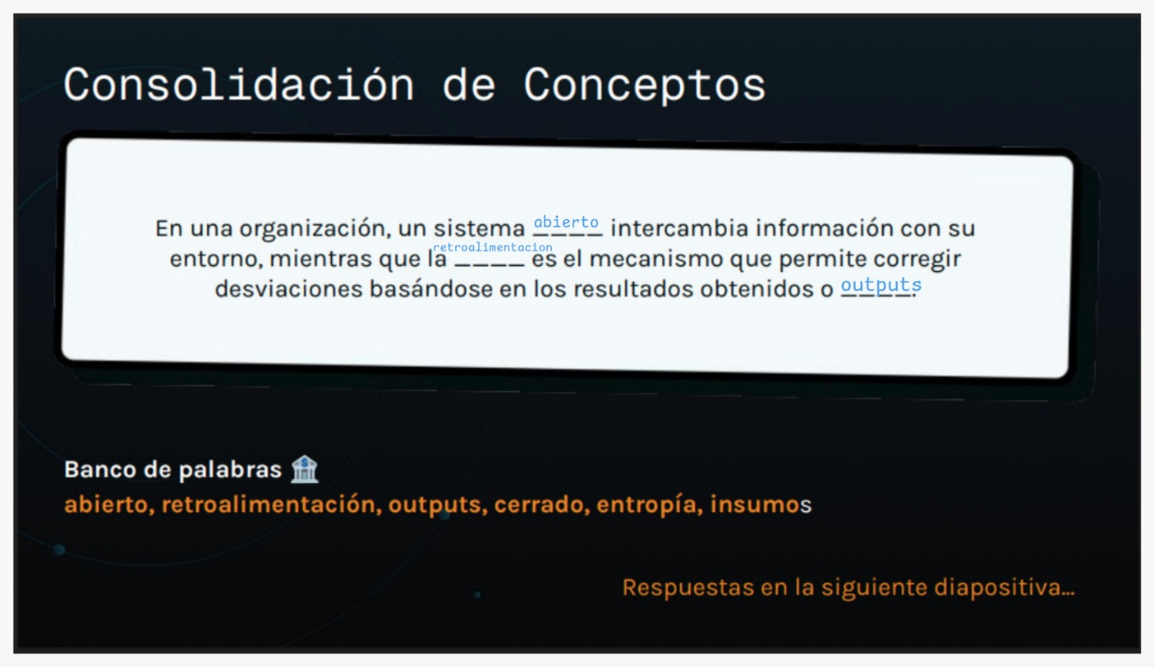
(abierto – retroalimentación – outputs)

